Синтез (дигидропирролло[2,3-c]пиразолил)уксусных кислот на основе кислотно-катализируемой рециклизации тетрагидропиразола[3,4-b]пиридинонов
Жолтовская А.А.^{1,2}, Кудрявцева Е.Н.², Личицкий Б.В.²
Студент, 3 курс специалитета
¹Российский химико-технологический университет имени Д.И. Менделеева, факультет химико-фармацевтических технологий и биомедицинских препаратов, Москва, Россия
²Институт органической химии им. Н. Д. Зелинского Российской академии наук, Москва, Россия
E-mail: anya.zholtovskaya14@mail.ru
Настоящее сообщение является продолжением исследований в области кислотно-катализируемых рециклизаций гетероциклов. При приготовлении исходников была применена ранее известная методика [1]. Конденсацию амнопиразолов с гидратами глиоксалей и кислотой Мельдрума проводили в этаноле, так как использование уксусной кислоты приводило к сильному осмолению реакционной смеси.
В представленном химическом превращении происходит кислотно-катализируемая перегруппировка производных тетрагидропиразола[3,4-b]пиридинона (1a-o) в соответствующие гидрокси-производные (2a-o). В ходе процесса наблюдается протонирование карбонильной группы действием соляной кислоты, гидролиз лактонного цикла и последующая таутомерная перестройка системы с восстановлением ароматического характера гетероциклической системы. Перегруппировка подобного характера была проведена впервые и опробована на широком ряде соединений. Данный процесс может служить моделью для синтеза новых производных индольных и пуриноподобных структур, обладающих потенциальной биологической активностью.
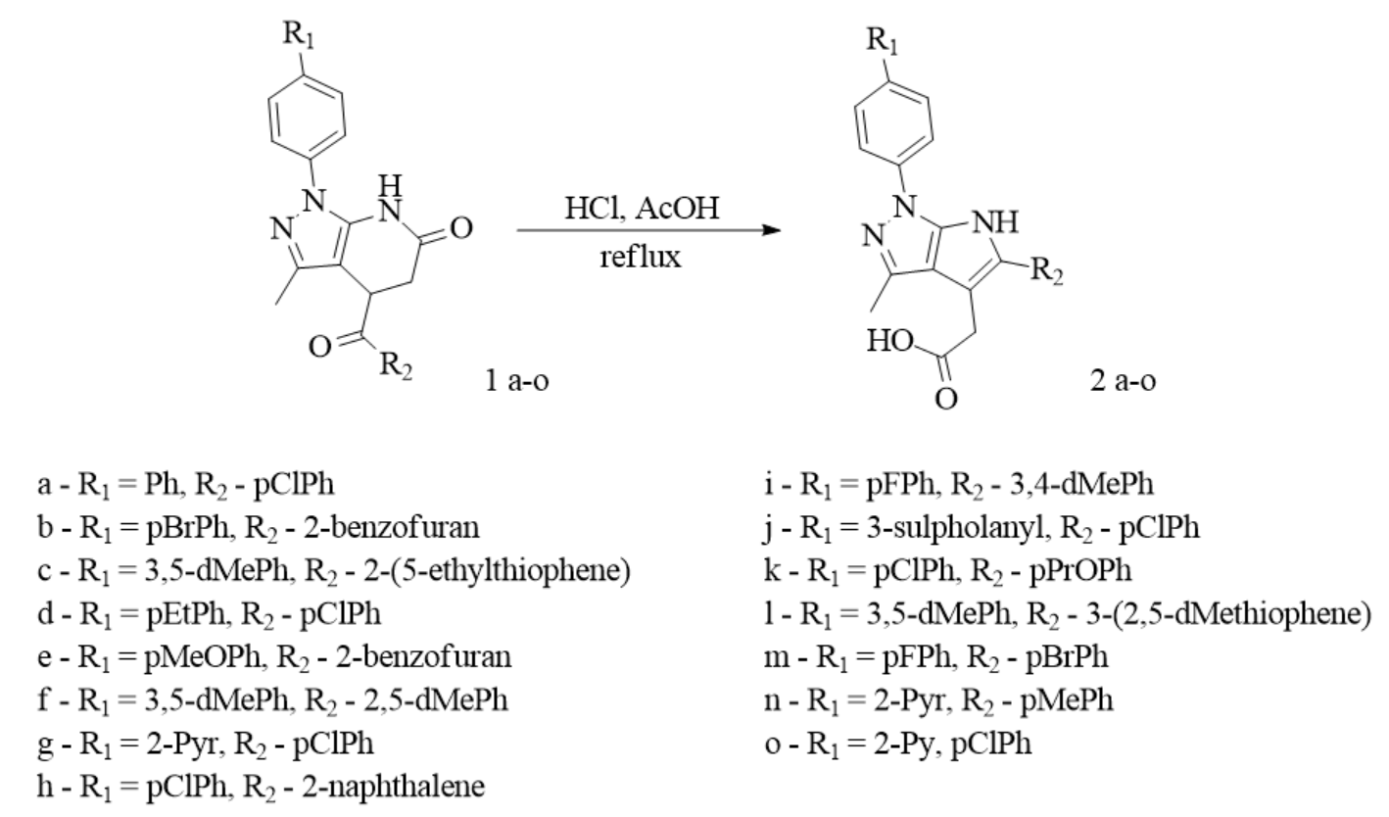Схема 1. Синтез (дигидропирролло[2,3-c]пиразолил)уксусных кислот
Литература
1. A. A. Dudinov, B. V. Lichitsky, A. N. Komogortsev, M. M. Krayushkin. Three-
component condensation of 2,4-diaminothizoles with aldehydes and Meldrum's acid. Synthesis of 7-aryl(alkyl)-substituted 6,7-dihydro-4H-thiazolo[4,5-b]pyridin-5-ones //
Mendeleev Commun - 2009. - V. 19. - р. 87-88.

